РЕЗЮМЕ

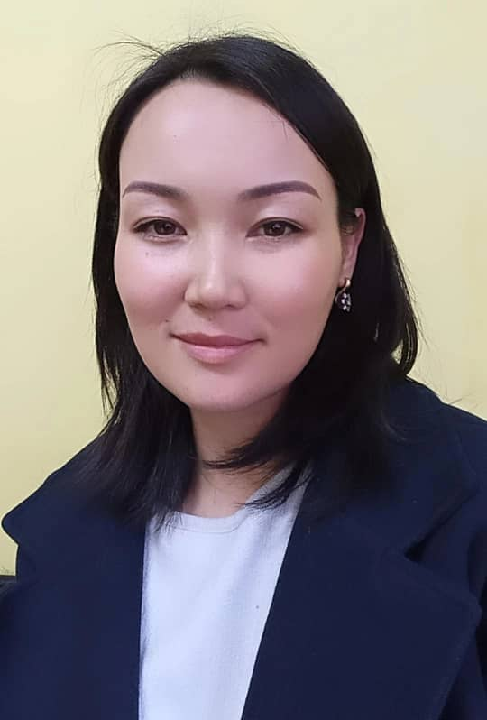 |  |  |  |  | - Кочконбай кызы Гулида 30.01.1990г  Нация: Кыргызка  - В 2007 году окончила Факультет искусство по специальности “Музыкальное искусство эстрады”.  - Стаж работы больше 13 лет в Ошском государственном университете преподователь по направлении искусство-эстрадо .
Персональная информация
Фамилия |  |  |  |  | Кочконбай кызы
Имя |  |  |  |  | Гулида
Отчество
Дата рождения |  |  |  |  | 30 января 1990 года
Контактная информация: |  |  |  | Рабочий телефон |  |  |  | 0755300190
 |  |  |  | Домашний телефон
 |  |  |  | Мобильный телефон |  |  |  | 0775300190
 |  |  |  | Факс
 |  |  |  | E-mail |  |  |  | kochkonbaykyzygulida@gmail.com
ОБРАЗОВАНИЕ:
Дата начала / окончания |  | Вуз |  |  |  | Факультет |  |  | Специальность
2007/2012 |  | Ош ГУ |  |  |  | Факультет Искусств |  |  | Учитель музыки
2014/2016 |  | Ош ГУ |  |  |  | Магистратура |  |  | Магистрант
Опыт работы
2014-2015г Учитель для начального класса по эстрадо.
В настоящем моменте преподователь по искусство-эстрадо в Ошском государственном университете .

Знание языков: указать компетенции по шкале от 1 до 5
(1 – отличное знание, 5 – знание базовых основ)
Language (Язык) |  |  | Reading  (Чтение) |  |  |  | Speaking (Разговорный) |  |  | Writing (Письмо)
Кыргызский |  |  | + |  |  |  | + |  |  | +
Русский |  |  | + |  |  |  | + |  |  | +
Дополнительная информация
Ученая степень/другие научные или профессиональные звания
2018 год | Магистр по направлению “ Художественное образования “
Личные данные и навыки
Владеет работой на компьютере.

- Ученая степень: Магистр по направлению “Музыкальное искусство” Ошский Государственный университет.
- Паспортные данные: Паспорт серии AN 0076856, выдан 03.07.2017, МКК212011
- Удостоверение соц. Защиты: ОМС : 13001199000035
- Семейное положение: Замужем, трое детей.
Дополнительная информация (награды)
- 2016 г. Благодарственное письмо А. Ш. Атамбаева за участие на 3-всемирных играх кочевников.
- 2019 г. Почетный грамота профсоюз комитета ОшГУ.
- 2014 г. Сертификат – №33/0423. ОшГУ, Институт повышения квалификации учителей, на тему: “Технологии обучения, направленные на компетентность” в объеме 72 часов.
- Государственные и предметные стандарты школьного образования, компетенции, методология и технология и обучения. в обьеме 72 часов.

